Кейс № 1.
Сравнение аморфных и кристаллических тел
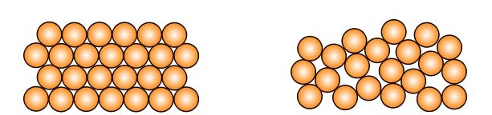
Рис.1 Рис.2

1. На каком рисунке изображена структура кристалла? _______________
Физические свойства кристаллических тел неодинаковы в различных направлениях (это свойство кристаллов называется анизотропностью), но совпадают в параллельных направлениях. Анизотропия механических, тепловых, электрических и оптических свойств кристаллов объясняется тем, что при упорядоченном расположении атомов, молекул или ионов силы взаимодействия между ними и межатомные расстояния оказываются неодинаковыми по различным направлениям.
Характерной особенностью аморфных тел является их изотропность, т. е. независимость всех физических свойств (механических, оптических и т. д.) от направления. По своей структуре аморфные тела очень близки к жидкостям.
Примерами аморфных тел могут служить стекло, янтарь, пластики и т. д. У аморфных тел нет определённой температуры плавления. Если аморфное тело нагревать, то оно постепенно размягчается, и переход в жидкое состояние занимает значительный интервал температур.

2. Какое из перечисленных свойств является характерным для кристаллов?
- анизотропия физических свойств
- изотропия механических и оптических свойств
- молекулярная структура, близкая к структуре пластиков
- незначительные скорости теплового движения молекул

3. Изотропия физических свойств аморфных тел объясняется тем, что в аморфном теле
- межатомные расстояния неодинаковы по различным направлениям
- межатомное взаимодействие больше межатомного взаимодействия в кристаллах
- межатомное взаимодействие меньше межатомного взаимодействия в кристаллах
- межатомные расстояния в среднем одинаковы по различным направлениям
4. На рисунке представлены процессы нагревания с переходом в жидкое состояние для четырёх веществ, первоначально находившихся в твёрдом состоянии. Укажите, какой график соответствует аморфному телу.

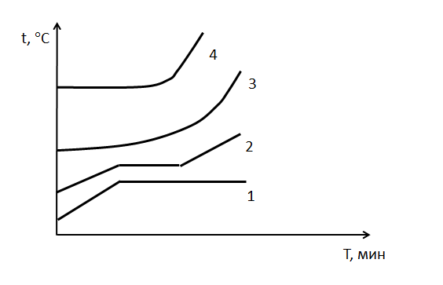
Ответ обоснуйте, указав, какие физические закономерности вы использовали для объяснения.

